СОГЛАСОВАН  на заседании педагогического совета  МБДОУ ДС «Катюша» г. Волгодонска  Протокол от « » _______ 2020 г.  №_______ |  |  | УТВЕРЖДАЮ:  Заведующий  МБДОУ ДС «Катюша» г. Волгодонска _______С.М. Самарская  Приказ «____»____2020 г. № _____
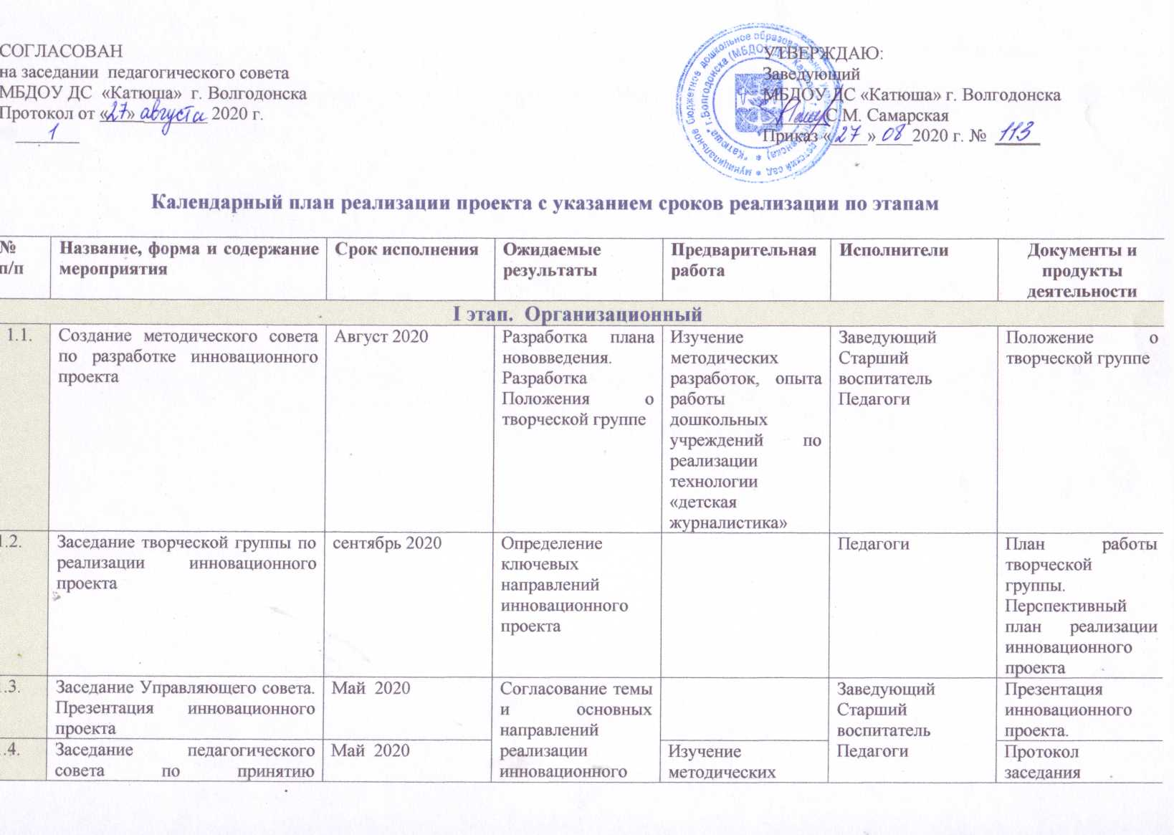

1.5. | «Педагогическая мастерская» Разработка механизма реализации проекта и проектирование возможных рисков. | Сентябрь 2020 | Разработка  критериев оценки  эффективности  внедрения  проектной  технологии |  |  | Старший воспитатель  Педагоги
1.6. | Педагогический совет «Социально-коммуникативное развитие детей дошкольного возраста посредством внедрения инновационных технологий» | Январь 2021 | Повышение активности и профессиональной компетентности педагогов по вопросу использования современных педагогических технологий социализации дошкольников |  | Организация тематического контроля «Организация работы по социально-коммуникативному развитию дошкольников в учреждении» | Старший воспитатель | Справка об итогах тематического контроля.  Протокол педагогического совета.
1.7. | Заседание творческой группы  «Разработка модели медиа-развивающей среды» | февраль 2021 | Разработка макета оборудования центров детской активности «Детская телестудия», «Пресс-центр» |  | Поиск интересных идей, изучение опыта коллег в данном направлении | Заведующий  Старший воспитатель  Педагоги  Родители | Создание условий для реализации проекта.
1.8. | Педагогический совет «Обсуждение инновационного проекта ««Детская журналистика» как средство повышения речевой, познавательной и социально-коммуникативной компетентности воспитанников | Сентябрь 2020 | Принятие инновационного проекта, внесение дополнений и изменений |  | Ознакомление педагогического коллектива с проектом инновационного проекта | Заведующий  Старший воспитатель  Педагоги  Родители | Протокол педагогического совета
 | Изучение состояния педагогического процесса
1.9 | Заседание творческой группы  «Совершенствование развивающей предметно-пространственной среды» | Июнь 2020 | План совершенствования развивающей предметно-пространственной среды |  | Оценка уровня развивающей преметно-пространственной среды | Педагоги | План совершенствования развивающей предметно-пространственной среды
1.10 | Заседание творческой группы  «Обсуждение результатов анализа речевого развития воспитанников 5-6 лет и составление плана развития диалогической и монологической речи у дошкольников» | Сентябрь 2020 | Составление перспективно-тематического планирования по развитию у дошкольников 5-6 лет диалогической и монологической речи |  | Оценка состояния речевого развития у детей 5-6 лет | Педагоги | Перспективно-тематическое планирование по развитию у дошкольников 5-6 лет диалогической и монологической речи
 | Взаимодействие с родителями воспитанников
1.11 | Общее родительское собрание «Презентация инновационного проекта «Детская журналистика» | Сентябрь 2020 | Информирование родительского сообщества о внедрении современной педагогической технологии |  | Повышение компетентности родителей в вопросах речевого развития | Заведующий  Старший воспитатель  Педагоги  Родители | Размещение информации о реализации проекта на официальном сайте учреждения
1.12 | Вовлечение родителей в работу по проекту | На протяжении реализации проекта | Участие родителей в составлении телевизионных программ, газеты |  |  | Старший воспитатель  Педагоги  Родители
 | Взаимодействие с социумом
1.13 | Встреча с социальным партнёром – телекомпанией «Волгодонский вестник» | Сентябрь 2020 | Заключение договора о сотрудничестве |  | Анализ внешней среды для организации проектной деятельности | Заведующий  Старший воспитатель | Договор о сотрудничестве
 | - Основной этап
2.1 | Создание условий для реализации инновационного проекта | Сентябрь - 2020 |  | Обогащение среды для социально-коммуникативного развития воспитанников | Приобретение оборудования для организации медиа-среды | Руководитель проекта
2.2. | Реализация рабочей программы «Детская журналистика» | В течение реализации проекта |  | Внедрение инновационной педагогической технологии "Детская журналистика" | Разработка рабочей программы «Детская журналистика» | Руководитель проекта  Рабочая группа | Выпуски детской газеты.  Выпуск передачи «Вестник «Катюши»
2.3. | Организация сотрудничества с учреждениями культуры | По плану |  | Организация и проведение совместных мероприятий | Составление плана взаимодействия | Руководитель проекта  Рабочая группа | Продукты совместной деятельности
2.4. | Презентация опыта работы педагогов по реализации проекта «Детская журналистика» | По плану |  | Выявление передового педагогического опыта | Реализация проектов членами рабочей группе по теме «Детская журналистика» | Руководитель проекта  Рабочая группа | Банк проектов по социально-коммуникативному развитию дошкольников
2.5. | Конкурс педагогического мастерства | По плану |  | Повышение качества воспитательно-образовательного процесса по образовательной области «Социально-коммуникативное развитие» | Реализация рабочих программ | Руководитель проекта  Рабочая группа  Педагоги  Родители | Презентация опыта работы педагогов на сайте ОУ
2.6. | Мониторинг реализации проекта |  |  | Подведение промежуточных результатов реализации проекта, внесение корректив | Изучение, оценка и анализ деятельности педагогов по реализации проекта | Руководитель проекта  Рабочая группа  Педагоги  Родители | Получение оперативной информации о реализации проекта и выстраивание дальнейшей стратегии реализации проекта
 | - Заключительный этап
3.1. | Педагогический совет «Результаты реализации проекта «Детская журналистка» | 2023 | Оценка эффективности реализации проекта. Определение дальнейших перспектив. |  | Сравнительный анализ полученных результатов с ожидаемыми | Руководитель проекта  Рабочая группа  Педагоги  Родители | Протокол педагогического совета.  Аналитический отчёт о результатах проекта.
3.2. | Заседание Управляющего совета ДОУ «Отчёт об итогах реализации проекта и перспективах инновационной деятельности» | 2023 | Оценка деятельности педагогического коллектива по реализации инновационного проекта и возможности его дальнейшей реализации а образовательном процессе |  | Презентация «Анализ результатов проекта» | Руководитель проекта  Рабочая группа  Педагоги  Родители | Протокол заседания Управляющего совета
3.3. | Диссеминация опыта работы по реализации инновационного проекта | 2022-2023 г.г. | Распространение опыт работы по заявленному проекту.  Презентация проекта в педагогическом сообществе. |  | Проведение семинаров, методических объединений.  Публикации на сайте ДОУ и в профессиональных изданиях. | Педагоги | Методические разработки педагогов: рабочая программа, проекты, электронные выпуски газет, сценарии телепередач.

